Завтрак  Груша  Вермишель на молоке  Бутерброд с маслом сливочным  Какао с молоком  Сок  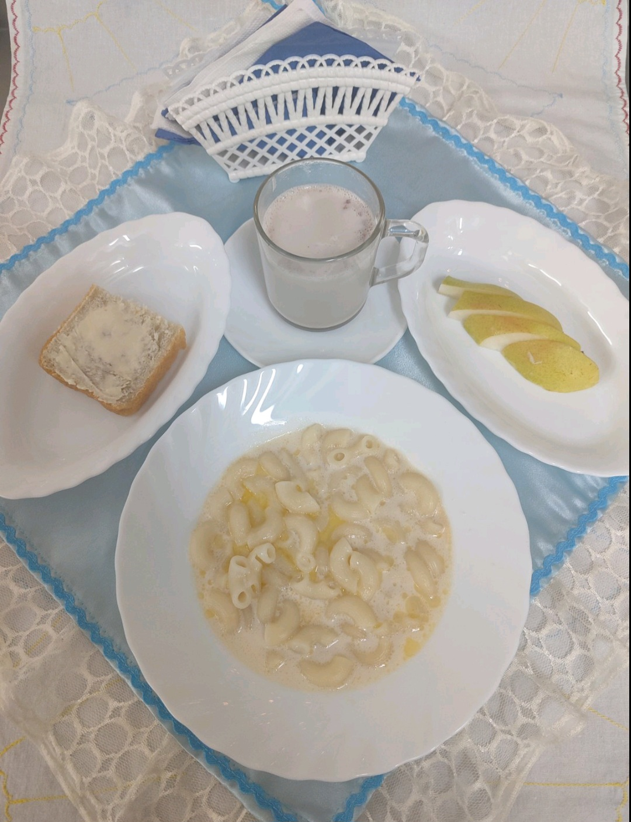 | Обед  Огурец порционный  Рассольник  Капуста белокочанная с фасолью, тушеная в сметане  Люля - кебаб  Компот из чернослива  Хлеб столичный  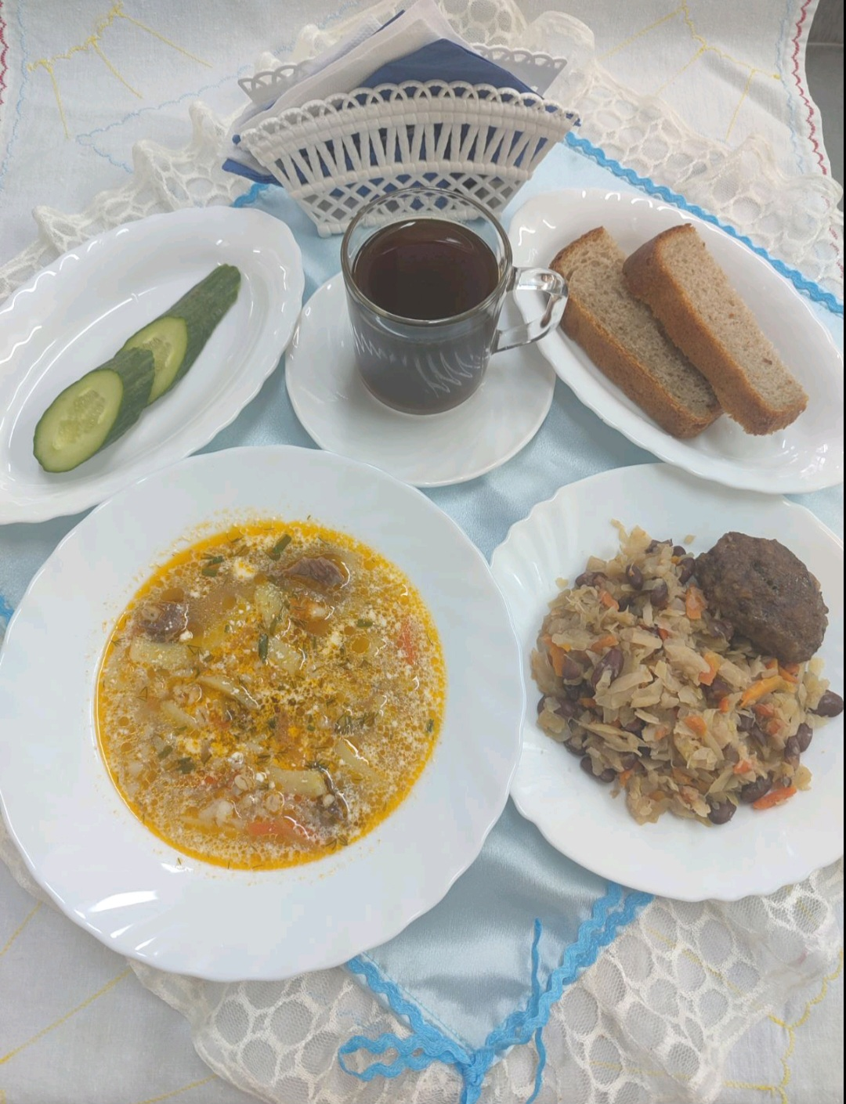
Полдник  Йогурт  Молоко кипяченое  Крендель в сахаре  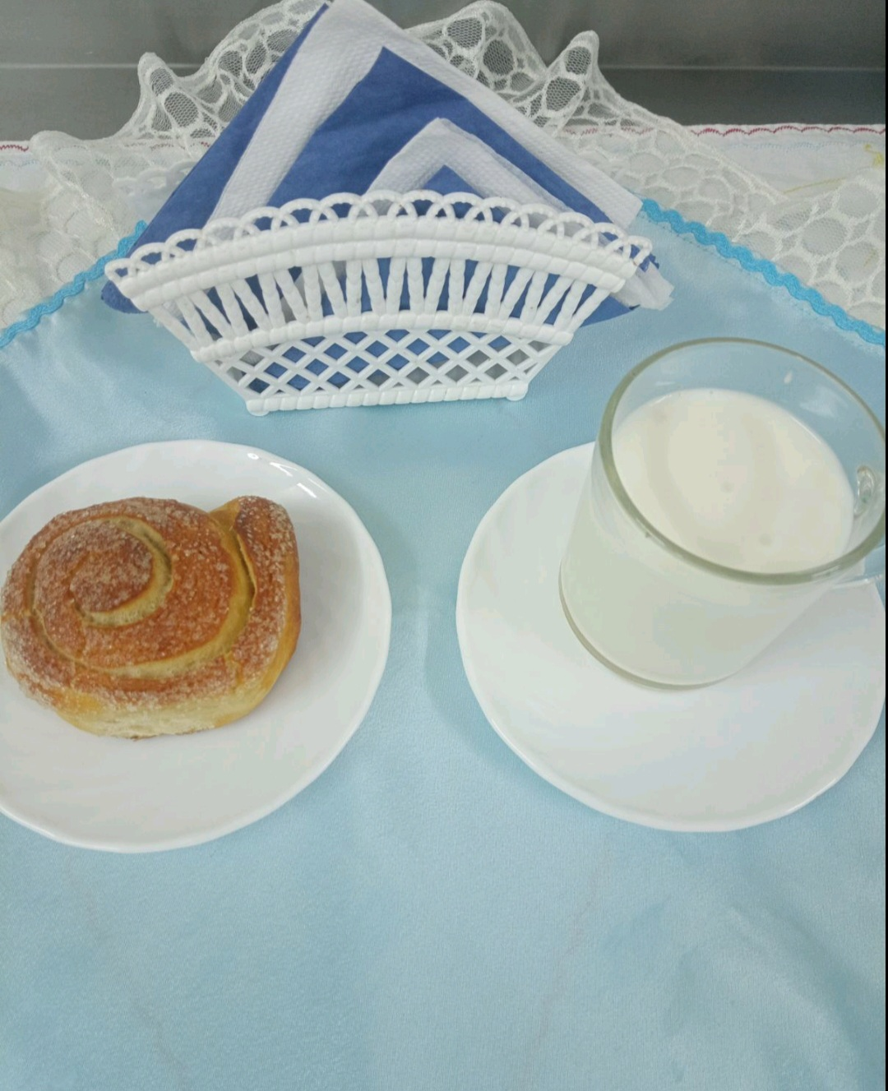 | Ужин  Икра кабачковая  Бефстроганов из печени  Рис, припущенный с маслом  Чай сладкий  Хлеб пшеничный  